 |  | 보 도 자 료 |  |  |   책을 만들고 나누고 읽는  모든 사람을 위해
보도일자 | 배포 즉시 보도해주시기 바랍니다.
배포일자 | 2026. 7. 8.(수) |  | 배포 | 기틀세움팀 김병철 주임  063-219-2714/ tori@kpipa.or.kr
첨부파일 | 7월 독서원정대 안내문 |  | 담당 | 독서인문팀 안혜진 주임  063-219-2847/ ahj@kpipa.or.kr

독서원정대와 함께 책 따라 걷는 전주의 밤…
「책이 좋아서(書)×전주 북나잇」 운영
- 전주 대표 도서관·지역서점·문화공간에서 만나는 특별한 독서여행

□ 한국출판문화산업진흥원(원장 김승수, 이하 출판진흥원)은 ‘2026 책 읽는 대한민국’ 홍보활동의 일환으로 주제별 독서 행사인 ‘독서원정대’를 운영한다. 책을 매개로 전국의 다양한 지역문화와 독서공간을 탐방하며 독서의 즐거움을 확장하는 행사로, 두 번째 여정은 ‘책이 좋아서(書)×전주 북나잇’을 주제로 오는 7월 23일(목), 24일(금) 전주시 일원에서 진행된다.

□ 이번 행사는 전주의 특색있는 도서관과 지역서점 등 지역의 대표적인 문화공간을 둘러보며 책과 지역문화를 함께 경험할 수 있도록 기획됐다. 참가자들은 연화정도서관, 아중호수도서관 등 전주의 특색있는 도서관을 방문하여 지역 독서문화의 다양한 모습을 경험할 예정이다. 또한 전주의 역사와 문화가 살아있는 골목을 거닐며 개성 있는 서점을 탐방하고, 지역서점 연계 스탬프 투어인 ‘책크인’에도 참여할 수 있다.

□ 저녁에는 전주의 생활문화인 가맥에서 착안한 ‘책맥(冊麥) 행사’가 열린다. 팔복예술공장 이팝나무광장에서 진행되는 이번 행사에는 ‘2026 책 읽는 대한민국’ 홍보활동 협력자인 가수 겸 작가 요조, 작가이자 프랑스 문학 번역가이며 완산도서관 상주작가로도 활동 중인 신유진 작가가 함께한다. 이팝나무광장의 여유로운 야외 분위기 속에서 작가와의 만남을 비롯해 참가자 간 독서 경험을 공유하고 소통하며 책과 함께하는 여름밤의 정취를 더할 예정이다.

□ 7월 독서원정대 참여 신청은 7월 7일(화)부터 7월 15일(수)까지 ‘책 읽는 대한민국’ 누리집에 게시된 온라인 신청서(구글폼)를 제출하면 된다.
* 책 읽는 대한민국 누리집 : https://read365.kr/theme_program

□ 출판진흥원 관계자는 “독서원정대는 책을 통해 지역의 문화와 사람을 만나는 새로운 독서 경험을 제공하는 행사”이라며 “전주의 다양한 문화공간에서 책과 함께하는 특별한 시간을 보내며 독서의 즐거움을 발견하는 계기가 되길 바란다.”고 밝혔다.

【첨부자료】7월 독서원정대 안내문 1부. 끝.
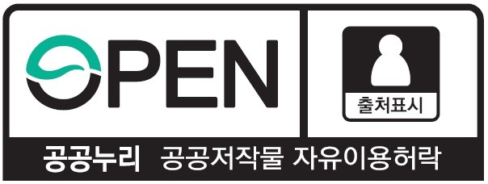 | 이 보도자료와 관련해 보다 자세한 내용이나 취재를 원하시면  한국출판문화산업진흥원 독서인문팀 안혜진 주임(☎ 063-219-2847)에게  연락주시기 바랍니다.

붙임 |  | 7월 독서원정대 안내문

